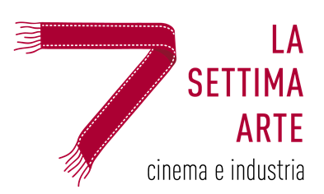

Le Dichiarazioni:
Roberto Bozzi Presidente Confindustria Romagna. “La Settima Arte Cinema e Industria 2023 nasce nel segno dell’energia. Energia dell’industria cinematografica, energia imprenditoriale e culturale, energia del creare e dell’innovare. Uno dei grandi eventi proposti da Confindustria Romagna, con l’obiettivo di creare un’occasione di conoscenza, condivisione e dialogo. Una vera e propria festa del cinema della Romagna, per condividere insieme i valori del fare cinema e industria, del lavoro fatto con passione e delle eccellenze che contribuiscono a rendere grande il Made in Italy in tutto il mondo”.
Alessandro Pesaresi Presidente delegazione territoriale di Rimini Confindustria Romagna.
“Ci fa molto piacere che la festa del cinema sia diventata sempre di più un momento riconosciuto di formazione e conoscenza. Un intenso programma con molti incontri, tutti ad ingresso libero, pensati per un pubblico di tutte le età a partire da giovani studenti di scuole e istituti di ogni ordine e grado e università, che riteniamo possa essere un fattore attrattivo per il nostro territorio, sicuramente polo ideale per lo sviluppo anche dell’industria cinematografica”.
Roy Menarini Direttore Artistico La Settima Arte-Cinema e Industria e Docente "Cinema e industria culturale" Università di Bologna.
"L'approdo, tutt'altro che scontato, a una quinta edizione de La Settima Arte è per l'Università un risultato maiuscolo e un motivo di orgoglio: la manifestazione continua ad affiancare un prezioso spirito formativo all'obiettivo di celebrare i settori dell'industria e della cultura cinematografiche, termini che vanno sempre considerati come una cosa sola"
Elena Zanni Direttrice cinema Fulgor.
“Come ogni anno, nelle nostre due sale, esperti, professionisti e maestranze del settore cinematografico, accompagneranno il nostro pubblico in una serie di incontri, masterclass, momenti formativi dedicati al cinema e soprattutto tante pellicole, da poter vedere e rivedere tra classici e anteprime. Cinque giorni dedicati alla Settima Arte, alla celebrazione dell'industria cinematografica e dei suoi protagonisti”.
Jamil Sadegholvaad Sindaco di Rimini.
“In un panorama nazionale e locale non certo carente di festival, la Settima Arte Cinema e Industria si sta ritagliando un suo spazio ben riconoscibile in virtù dell’attenzione alla dimensione industriale ed economica dell’attività culturale: il cinema non solo come espressione artistica, ma come insieme di mestieri, di competenze tecniche, di eccellenze artigianali. La Settima Arte si inserisce in una tradizione festivaliera radicata, con esperienze come Amarcort, Cartoon Club, un’appendice de I luoghi dell’anima di Andrea Guerra e a pochi chilometri da noi il Bellaria film festival e il Not Film festival di Santarcangelo. Un dinamismo che sarà tra i valori aggiunti del nostro programma per la candidatura a Rimini capitale italiana della cultura 2026”.

